SCI-1093-2018
Comunicación de acuerdo

Para: | Ing. Luis Paulino Méndez Badilla, Rector a.i.  Lic. Manuel Corrales Umaña, Gerente Área Servicios Sociales  Contraloría General de la República  Dr. Humberto Villalta Solano, Vicerrector de Administración  Ing. Luis Paulino Méndez Badilla, Vicerrector de Docencia  Dr. Alexander Berrocal Jiménez, Vicerrector de Investigación y Extensión  Dra. Claudia Madrizova Madrizova, Vicerrectora de Vida Estudiantil y Servicios Académicos  Ing. Alberto Camero Rey, Director a.i. Campus Tecnológico Local San Carlos  Máster Ronald Bonilla Rodríguez, Director Campus Tecnológico Local San José  M.Sc. Roxana Jiménez Rodríguez, Directora Centro Académico de Limón  Dr. Roberto Pereira Arroyo, Director Centro Académico de Alajuela  Licda. Silvia Watson Araya, Directora Departamento Financiero Contable
De: | Ing. Luis Paulino Méndez Badilla, Presidente a.i.  Consejo Institucional
Fecha: | 19 de diciembre de 2018
Asunto: | Sesión Ordinaria No. 3102, Artículo 11, del 19 de diciembre de 2018. Informe de Modificación Presupuestaria No. 4-2018

Para los fines correspondientes se transcribe el acuerdo tomado por el Consejo Institucional, citado en la referencia, el cual dice:

RESULTANDO QUE:

- El Consejo Institucional, en Sesión Ordinaria No. 2849, Artículo 8, del 28 de noviembre de 2013, aprobó la Reforma Integral del Reglamento para la Aplicación de Modificaciones Presupuestarias en el ITCR, el cual fue reformado posteriormente en la Sesión No. 3017, Artículo 10, del 05 de abril de 2017.

- El Consejo Institucional en la Sesión Ordinaria No. 3040, Artículo 10, del 28 de setiembre de 2017 aprobó el Presupuesto Ordinario 2018 y la Vinculación con el Plan Anual Operativo 2018.

CONSIDERANDO QUE:

- La Secretaría del Consejo Institucional recibe oficio R-1333-2018, con fecha de recibido 11 de diciembre de 2018, suscrito por el Dr. Julio C. Calvo Alvarado, Rector, dirigido a la M.Sc. Ana Rosa Ruiz Fernández, Coordinadora de la Comisión de Planificación y Administración, en el cual remite Modificación Presupuestaria 4-2018; conocida y avalada por el Consejo de Rectoría, en la Sesión No. 41-2018, del 10 de diciembre del 2018.

- La Comisión de Planificación y Administración en Reunión No. 801-2018, celebrada el 18 de diciembre de 2018, revisa ampliamente el informe de la Modificación Presupuestaria adjunta al oficio R-1333-2018, y dispone elevar la propuesta al Consejo Institucional, a fin de dar por conocida la Modificación Presupuestaria 4- 2018.

SE ACUERDA:

- Dar por conocida la Modificación No. 04-2018 al Presupuesto Ordinario 2018, según el documento adjunto, remitido mediante el oficio R-1333-2018 y mostrado en el siguiente resumen: (Ver pág. 15, 16 y 17 del documento digital adjunto.

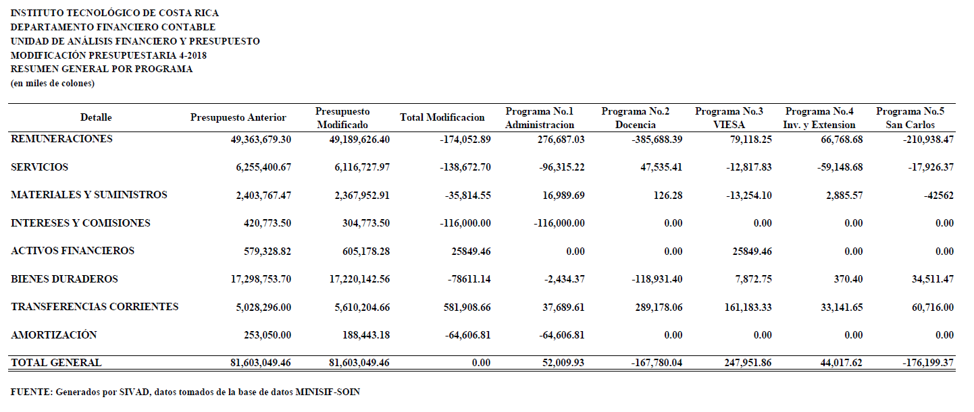

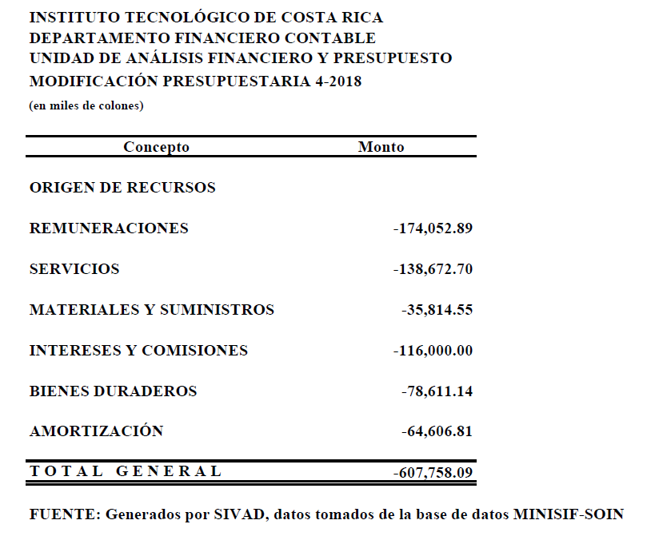
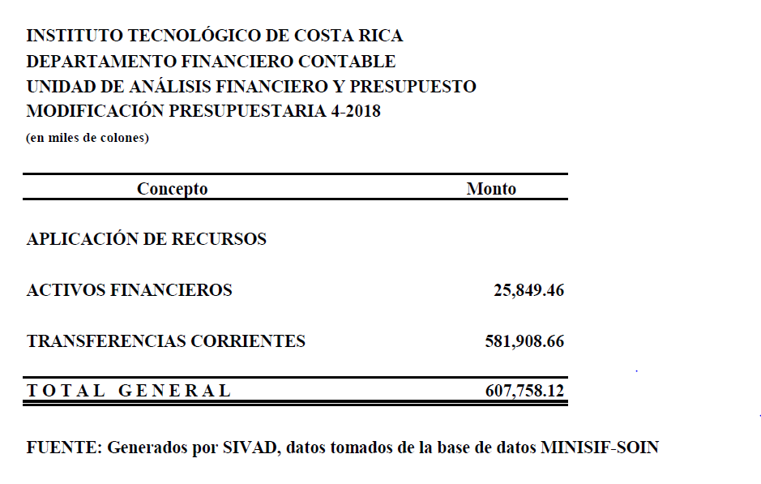

- Comunicar. ACUERDO FIRME.

c.i. Auditoría Interna (Notificado a la Secretaria vía correo electrónico)

ars

